

ESCUELA TÉCNICA SUPERIOR DE INGENIERÍA INFORMÁTICA

GRADO EN INGENIERÍA INFORMÁTICA

Curso Académico 2020/2021

Trabajo Fin de Grado

TÍTULO DEL PROYECTO
Autor: autor del proyecto

Tutores: tutor/es del proyecto

Resumen
El objetivo del presente proyecto es Lorem ipsum dolor sit amet, consectetur adipiscing elit, sed do eiusmod tempor incididunt ut labore et dolore magna aliqua. Ut enim ad minim veniam, quis nostrud exercitation ullamco laboris nisi ut aliquip ex ea commodo consequat. Duis aute irure dolor in reprehenderit in voluptate velit esse cillum dolore eu fugiat nulla pariatur. Excepteur sint occaecat cupidatat non proident, sunt in culpa qui officia deserunt mollit anim id est laborum.
Para ello, se ha realizado un Lorem ipsum dolor sit amet, consectetur adipiscing elit, sed do eiusmod tempor incididunt ut labore et dolore magna aliqua. Ut enim ad minim veniam, quis nostrud exercitation ullamco laboris nisi ut aliquip ex ea commodo consequat.
Las tecnologías empleadas en el mismo son Duis aute irure dolor in reprehenderit in voluptate velit esse cillum dolore eu fugiat nulla pariatur. Excepteur sint occaecat cupidatat non proident, sunt in culpa qui officia deserunt mollit anim id est laborum.
Se ha procurado seguir una metodología basada en Lorem ipsum dolor sit amet, consectetur adipiscing elit, sed do eiusmod tempor incididunt ut labore et dolore magna aliqua. Ut enim ad minim veniam, quis nostrud exercitation ullamco laboris nisi ut aliquip ex ea commodo consequat.
El trabajo realizado en este proyecto se enmarca dentro del Duis aute irure dolor in reprehenderit in voluptate velit esse cillum dolore eu fugiat nulla pariatur. Excepteur sint occaecat cupidatat non proident, sunt in culpa qui officia deserunt mollit anim id est laborum.
Palabras clave: Lorem ipsum, dolor, amet, consectetur adipiscing

Summary
The goal of this project is Lorem ipsum dolor sit amet, consectetur adipiscing elit, sed do eiusmod tempor incididunt ut labore et dolore magna aliqua. Ut enim ad minim veniam, quis nostrud exercitation ullamco laboris nisi ut aliquip ex ea commodo consequat. Duis aute irure dolor in reprehend
Keywords: Lorem ipsum, dolor, amet, consectetur adipiscing

Agradecimientos
Lorem ipsum dolor sit amet, consectetur adipiscing elit, sed do eiusmod tempor incididunt ut labore et dolore magna aliqua. Ut enim ad minim veniam, quis nostrud exercitation ullamco laboris nisi ut aliquip ex ea commodo consequat. Duis aute irure dolor in reprehenderit in voluptate velit esse cillum dolore eu fugiat nulla pariatur. Excepteur sint occaecat cupidatat non proident, sunt in culpa qui officia deserunt mollit anim id est laborum.
Contacto con el autor
Si desea ponerse en contacto con el autor de este documento puede escribir al email xxxx.xxxxx@urjc.es

Tabla de Contenidos
Resumen 3
Summary 3
Agradecimientos 5
Tabla de Contenidos 7
Leeme, y borrame... 9
Acerca de esta plantilla 9
Algunos consejos para redactar tu memoria de proyecto… 10
Si vas a imprimir tu memoria, comienza cada capítulo en una página derecha 10
Uso de estilos y elección de tipos de letra 10
Insertando figuras e imágenes 11
Lecturas recomendadas… 12
Introducción 13
Sección 1 13
Sección 2 13
Subsección 2.1 13
Subsección 2.2 14
Sub-Subsección primera 14
Sub-Subsección segunda 14
Objetivos del proyecto 15
Descripción informática 17
Sección 1 17
Sección 2 17
Subsección 2.1 17
Subsección 2.2 18
Sección 3 18
Experimentos y validación 21
Experimento 1 21
Experimento 2 21
Conclusiones y trabajos futuros 23
Bibliografía 25
Apéndices 27
Apéndice 1 27
Apéndice 2 27

Leeme, y borrame...

Acerca de esta plantilla
Este documento es una plantilla para la realización de la memoria de los proyectos fin de carrera siguiendo el formato requerido por la Escuela Superior de Ingeniería Informática de la Universidad Rey Juan Carlos, según su normativa publicada en http://www.etsii.urjc.es/estudios/pfc.html. Antes de continuar, deberías descargar dicha normativa y asegurar que el formato requerido sigue siendo compatible con este documento.
Esta plantilla se ha liberado con licencia GPL 3.0. Si deseas colaborar con algún cambio a la misma, o deseas revisar si existen versiones posteriores, puedes visitar el repositorio:
https://github.com/jmespadero/Plantilla-PFC-URJC

This program is free software; you can redistribute it and/or modify it under the terms of the GNU General Public License as published by the Free Software Foundation; either version 3 of the License, or (at your option) any later version.
This program is distributed in the hope that it will be useful, but WITHOUT ANY WARRANTY; without even the implied warranty of MERCHANTABILITY or FITNESS FOR A PARTICULAR PURPOSE. See the GNU General Public License for more details.
You should have received a copy of the GNU General Public License along with this program; if not, write to the Free Software Foundation, Inc., 59 Temple Place - Suite 330, Boston, MA 02111-1307, USA.

Algunos consejos para redactar tu memoria de proyecto…

Si vas a imprimir tu memoria, comienza cada capítulo en una página derecha
Para asegurar que cada capítulo empieza en una página tipo «recto» (página derecha y con número impar), se recomienda insertar una línea con el nombre del capítulo, aplicar el estilo “Encabezado1”//“Heading 1”, y luego colocarse al principio de la línea e insertar un salto de página (Insert → Manual breaks→ Page break + Style=Chapter Page)
Si mantienes los estilos de este documento, las cabeceras de cada página cambiaran a lo largo del documento:
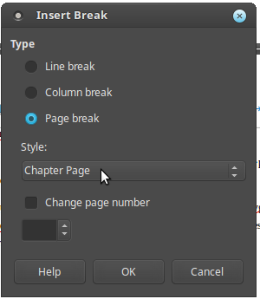Figura 1: Insertando un salto de página a página impar antes de cada capítulo.
- Las páginas donde comienza un capítulo no tendrán cabecera.
- Las páginas «recto» (derechas e impares) tendrán el nombre del capítulo actual.
- Las páginas «verso» (izquierdas y pares) tendrán el nombre de sección actual.

Uso de estilos y elección de tipos de letra
La mayor parte del texto debe usar una fuente tipo “Serif” o “decorada”, que facilite su lectura. Los encabezados de capítulos y secciones usan una fuente “Sans” o “paloseco”
que destaque. Las fuentes se han incrustado en el documento, de forma que mantengan su aspecto en todos los ordenadores.
Como norma general, deberías aplicar hojas de estilo. Es decir, que no debes preocuparte por el tipo y tamaño de letra de cada párrafo, sino de aplicar un estilo al mismo. La mayor parte del texto debe tener el estilo “Text Body”, mientras que los títulos deben tener el estilo “Heading x”
- Los capítulos con estilo “Heading 1”
- Las secciones de cada capítulo con estilo “Heading 2”
- Las sub-secciones con estilo “Heading 3”
- Las sub-sub-secciones con estilo “Heading 4”
Si la tabla de contenidos de la página 5 no refleja los últimos cambios, puedes actualizarla con el botón derecho o con el menú tools→ Update → All.

Insertando figuras e imágenes
Siempre que puedas, utiliza figuras en formatos escalables (como .svg) frente a imágenes en formatos rasterizados (como .png y .jpg). Si necesitas crear tus propias imágenes .svg puedes emplear programas como InkScape o editores online como https://draw.io
Si incluyes figuras rasterizadas, tu documento puede llegar a ocupar mucha memoria y ser difícil de editar. Asegura que eliges el formato (png o jpg) adecuado al contenido de la imagen. Procura reescalar la imagen a dimensiones adecuadas antes de insertarla en el documento.
Procura que todas las figuras e imágenes incluyan una descripción bajo la misma. En libreoffice esto se consigue fácilmente insertando una imagen, y luego pinchando con el botón derecho y eligiendo la opción “Insert Captión”
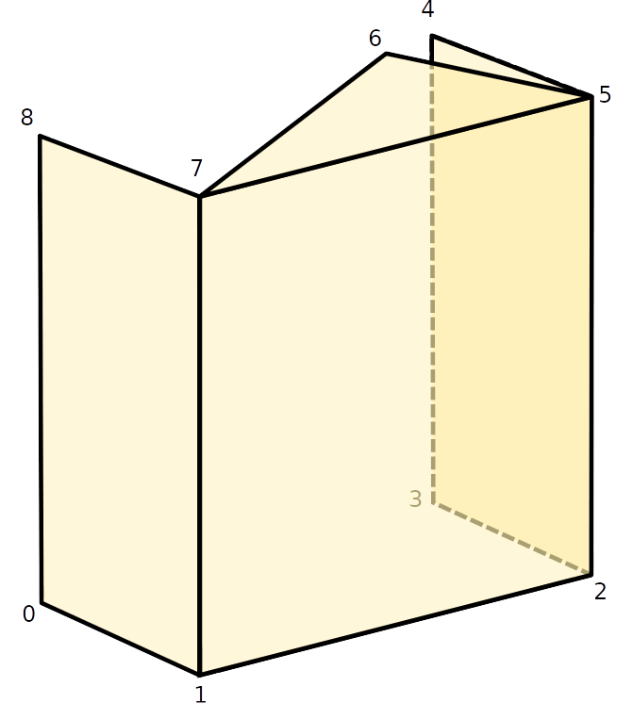
Inserta una descripción bajo cada imagen...

Lecturas recomendadas…
Os dejo algunas lecturas recomendadas antes de empezar a escribir un texto formal.
- Partes de un libro y terminología empleada en editoriales.
  - http://www.conabip.gob.ar/sites/default/files/partes_de_un_libro_0.pdf
  - https://es.wikipedia.org/wiki/Partes_del_libro
- Manuales de estilo
  - https://www.tallerdeescritores.com/errores-de-escritura-frecuentes
  - https://www.tallerdeescritores.com/como-poner-bien-las-comas
- Memorias de compañeros de años anteriores

Introducción

Sección 1
Lorem ipsum dolor sit amet, consectetur adipiscing elit, sed do eiusmod tempor incididunt ut labore et dolore magna aliqua. Ut enim ad minim veniam, quis nostrud exercitation ullamco laboris nisi ut aliquip ex ea commodo consequat. Duis aute irure dolor in reprehenderit in voluptate velit esse cillum dolore eu fugiat nulla pariatur. Excepteur sint occaecat cupidatat non proident, sunt in culpa qui officia deserunt mollit anim id est laborum.[biblio1]
Lorem ipsum dolor sit amet, consectetur adipiscing elit, sed do eiusmod tempor incididunt ut labore et dolore magna aliqua. Ut enim ad minim veniam, quis nostrud exercitation ullamco laboris nisi ut aliquip ex ea commodo consequat. Duis aute irure dolor in reprehenderit in voluptate velit esse cillum dolore eu fugiat nulla pariatur. Excepteur sint occaecat cupidatat non proident, sunt in culpa qui officia deserunt mollit anim id est laborum.

Sección 2
Lorem ipsum dolor sit amet, consectetur adipiscing elit, sed do eiusmod tempor incididunt ut labore et dolore magna aliqua. Ut enim ad minim veniam, quis nostrud exercitation ullamco laboris nisi ut aliquip ex ea commodo consequat. Duis aute irure dolor in reprehenderit in voluptate velit esse cillum dolore eu fugiat nulla pariatur. Excepteur sint occaecat cupidatat non proident, sunt in culpa qui officia deserunt mollit anim id est laborum.[biblio2]

Subsección 2.1
Lorem ipsum dolor sit amet, consectetur adipiscing elit, sed do eiusmod tempor incididunt ut labore et dolore magna aliqua. Ut enim ad minim veniam, quis nostrud exercitation ullamco laboris nisi ut aliquip ex ea commodo consequat. Duis aute irure dolor in reprehenderit in voluptate velit esse cillum dolore eu fugiat nulla pariatur. Excepteur sint occaecat cupidatat non proident, sunt in culpa qui officia deserunt mollit anim id est laborum.

Subsección 2.2
Lorem ipsum dolor sit amet, consectetur adipiscing elit, sed do eiusmod tempor incididunt ut labore et dolore magna aliqua.

Sub-Subsección primera
Lorem ipsum dolor sit amet.

Sub-Subsección segunda
Lorem ipsum dolor sit amet.

Objetivos del proyecto
Los objetivos del presente proyecto son Lorem ipsum dolor sit amet, consectetur adipiscing elit, sed do eiusmod tempor incididunt ut labore et dolore magna aliqua. Ut enim ad minim veniam, quis nostrud exercitation ullamco laboris nisi ut aliquip ex ea commodo consequat. Duis aute irure dolor in reprehenderit in voluptate velit esse cillum dolore eu fugiat nulla pariatur. Excepteur sint occaecat cupidatat non proident, sunt in culpa qui officia deserunt mollit anim id est laborum.
Lorem ipsum dolor sit amet, consectetur adipiscing elit, sed do eiusmod tempor incididunt ut labore et dolore magna aliqua. Ut enim ad minim veniam, quis nostrud exercitation ullamco laboris nisi ut aliquip ex ea commodo consequat. Duis aute irure dolor in reprehenderit in voluptate velit esse cillum dolore eu fugiat nulla pariatur. Excepteur sint occaecat cupidatat non proident, sunt in culpa qui officia deserunt mollit anim id est aborum.

Descripción informática
Lorem ipsum dolor sit amet, consectetur adipiscing elit, sed do eiusmod tempor incididunt ut labore et dolore magna aliqua. Ut enim ad minim veniam, quis nostrud exercitation ullamco laboris nisi ut aliquip ex ea commodo consequat. Duis aute irure dolor in reprehenderit in voluptate velit esse cillum dolore eu fugiat nulla pariatur. Excepteur sint occaecat cupidatat non proident, sunt in culpa qui officia deserunt mollit anim id est laborum.

Sección 1
Lorem ipsum dolor sit amet, consectetur adipiscing elit, sed do eiusmod tempor incididunt ut labore et dolore magna aliqua. Ut enim ad minim veniam, quis nostrud exercitation ullamco laboris nisi ut aliquip ex ea commodo consequat. Duis aute irure dolor in reprehenderit in voluptate velit esse cillum dolore eu fugiat nulla pariatur. Excepteur sint occaecat cupidatat non proident, sunt in culpa qui officia deserunt mollit anim id est laborum.

Sección 2
Lorem ipsum dolor sit amet, consectetur adipiscing elit, sed do eiusmod tempor incididunt ut labore et dolore magna aliqua. Ut enim ad minim veniam, quis nostrud exercitation ullamco laboris nisi ut aliquip ex ea commodo consequat. Duis aute irure dolor in reprehenderit in voluptate velit esse cillum dolore eu fugiat nulla pariatur. Excepteur sint occaecat cupidatat non proident, sunt in culpa qui officia deserunt mollit anim id est laborum.

Subsección 2.1
Lorem ipsum dolor sit amet, consectetur adipiscing elit, sed do eiusmod tempor incididunt ut labore et dolore magna aliqua.

Subsección 2.2
Lorem ipsum dolor sit amet, consectetur adipiscing elit, sed do eiusmod tempor incididunt ut labore et dolore magna aliqua.

Sección 3
Lorem ipsum dolor sit amet, consectetur adipiscing elit, sed do eiusmod tempor incididunt ut labore et dolore magna aliqua. Ut enim ad minim veniam, quis nostrud exercitation ullamco laboris nisi ut aliquip ex ea commodo consequat. Duis aute irure dolor in reprehenderit in voluptate velit esse cillum dolore eu fugiat nulla pariatur. Excepteur sint occaecat cupidatat non proident, sunt in culpa qui officia deserunt mollit anim id est laborum.
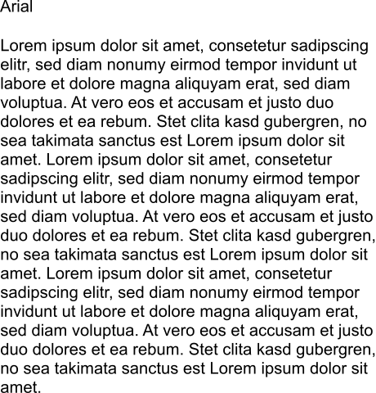
Un Lorem ipsum más, porque había pocos...
Lorem ipsum dolor sit amet, consectetur adipiscing elit, sed do eiusmod tempor incididunt ut labore et dolore magna aliqua. Ut enim ad minim veniam, quis nostrud exercitation ullamco laboris nisi ut aliquip ex ea commodo consequat. Duis aute irure dolor in reprehenderit in voluptate velit esse cillum dolore eu fugiat nulla pariatur. Excepteur sint occaecat cupidatat non proident, sunt in culpa qui officia deserunt mollit anim id est laborum.Lorem ipsum dolor sit amet, consectetur adipiscing elit, sed do eiusmod tempor incididunt ut labore et dolore magna aliqua. Ut enim ad minim veniam, quis nostrud exercitation ullamco laboris nisi ut aliquip ex ea commodo consequat. Duis aute irure dolor in reprehenderit in voluptate velit esse cillum dolore eu fugiat nulla pariatur. Excepteur sint occaecat cupidatat non proident, sunt in culpa qui officia deserunt mollit anim id est laborum.Lorem ipsum dolor sit amet, consectetur adipiscing elit, sed do eiusmod tempor incididunt ut labore et dolore magna aliqua. Ut enim ad minim veniam, quis nostrud exercitation ullamco laboris nisi ut aliquip ex ea commodo consequat. Duis aute irure dolor in reprehenderit in voluptate velit esse cillum dolore eu fugiat nulla pariatur. Excepteur sint occaecat cupidatat non proident, sunt in culpa qui officia deserunt mollit anim id est laborum.Lorem ipsum dolor sit amet, consectetur adipiscing elit, sed do eiusmod tempor incididunt ut labore et dolore magna aliqua. Ut enim ad minim veniam, quis nostrud exercitation ullamco laboris nisi ut aliquip ex ea commodo consequat. Duis aute irure dolor in reprehenderit in voluptate velit esse cillum dolore eu fugiat nulla pariatur. Excepteur sint occaecat cupidatat non proident, sunt in culpa qui officia deserunt mollit anim id est laborum.Lorem ipsum dolor sit amet, consectetur adipiscing elit, sed do eiusmod tempor incididunt ut labore et dolore magna aliqua. Ut enim ad minim veniam, quis nostrud exercitation ullamco laboris nisi ut aliquip ex ea commodo consequat. Duis aute irure dolor in reprehenderit in voluptate velit esse cillum dolore eu fugiat nulla pariatur. Excepteur sint occaecat cupidatat non proident, sunt in culpa qui officia deserunt mollit anim id est laborum.
Lorem ipsum dolor sit amet, consectetur adipiscing elit, sed do eiusmod tempor incididunt ut labore et dolore magna aliqua. Ut enim ad minim veniam, quis nostrud exercitation ullamco laboris nisi ut aliquip ex ea commodo consequat. Duis aute irure dolor in reprehenderit in voluptate velit esse cillum dolore eu fugiat nulla pariatur. Excepteur sint occaecat cupidatat non proident, sunt in culpa qui officia deserunt mollit anim id est laborum.
Lorem ipsum dolor sit amet, consectetur adipiscing elit, sed do eiusmod tempor incididunt ut labore et dolore magna aliqua. Ut enim ad minim veniam, quis nostrud exercitation ullamco laboris nisi ut aliquip ex ea commodo consequat. Duis aute irure dolor in reprehenderit in voluptate velit esse cillum dolore eu fugiat nulla pariatur. Excepteur sint occaecat cupidatat non proident, sunt in culpa qui officia deserunt mollit anim id est laborum.
Lorem ipsum dolor sit amet, consectetur adipiscing elit, sed do eiusmod tempor borum.

Experimentos y validación
Lorem ipsum dolor sit amet, consectetur adipiscing elit, sed do eiusmod tempor incididunt ut labore et dolore magna aliqua. Ut enim ad minim veniam, quis nostrud exercitation ullamco laboris nisi ut aliquip ex ea commodo consequat. Duis aute irure dolor in reprehenderit in voluptate velit esse cillum dolore eu fugiat nulla pariatur. Excepteur sint occaecat cupidatat non proident, sunt in culpa qui officia deserunt mollit anim id est laborum.

Experimento 1
Lorem ipsum dolor sit amet, consectetur adipiscing elit, sed do eiusmod tempor incididunt ut labore et dolore magna aliqua. Ut enim ad minim veniam, quis nostrud exercitation ullamco laboris nisi ut aliquip ex ea commodo consequat. Duis aute irure dolor in reprehenderit in voluptate velit esse cillum dolore eu fugiat nulla pariatur. Excepteur.

Experimento 2
Lorem ipsum dolor sit amet, consectetur adipiscing elit, sed do eiusmod tempor incididunt ut labore et dolore magna aliqua. Ut enim ad minim veniam, quis nostrud exercitation ullamco laboris nisi ut aliquip ex ea commodo consequat. Duis aute irure dolor in reprehenderit in voluptate velit esse cillum dolore eu fugiat nulla pariatur. Excepteur.

Conclusiones y trabajos futuros
Lorem ipsum dolor sit amet, consectetur adipiscing elit, sed do eiusmod tempor incididunt ut labore et dolore magna aliqua. Ut enim ad minim veniam, quis nostrud exercitation ullamco laboris nisi ut aliquip ex ea commodo consequat. Duis aute irure dolor in reprehenderit in voluptate velit esse cillum dolore eu fugiat nulla pariatur. Excepteur sint occaecat cupidatat non proident, sunt in culpa qui officia deserunt mollit anim id est laborum.

Bibliografía
biblio1: Author of book 1, Title of book 1, 2010
biblio2: Author 2, Title of article 2, 2012

Apéndices
Lorem ipsum dolor sit amet, consectetur adipiscing elit, sed do eiusmod tempor incididunt ut labore et dolore magna aliqua. Ut enim ad minim veniam, quis nostrud exercitation ullamco laboris nisi ut aliquip ex ea commodo consequat. Duis aute irure dolor in reprehenderit in voluptate velit esse cillum dolore eu fugiat nulla pariatur. Excepteur sint occaecat cupidatat non proident, sunt in culpa qui officia deserunt mollit anim id est laborum.

Apéndice 1
Lorem ipsum dolor sit amet, consectetur adipiscing elit, sed do eiusmod tempor incididunt ut labore et dolore magna aliqua. Ut enim ad minim veniam, quis nostrud exercitation ullamco laboris nisi ut aliquip ex ea commodo consequat. Duis aute irure dolor in reprehenderit in voluptate velit esse cillum dolore eu fugiat nulla pariatur. Excepteur sint occaecat cupidatat non proident, sunt in culpa qui officia deserunt mollit anim id est laborum.

Apéndice 2
Lorem ipsum dolor sit amet, consectetur adipiscing elit, sed do eiusmod tempor incididunt ut labore et dolore magna aliqua. Ut enim ad minim veniam, quis nostrud exercitation ullamco laboris nisi ut aliquip ex ea commodo consequat. Duis aute irure dolor in reprehenderit in voluptate velit esse cillum dolore eu fugiat nulla pariatur. Excepteur sint occaecat cupidatat non proident, sunt in culpa qui officia deserunt mollit anim id est laborum.
Lorem ipsum dolor sit amet, consectetur adipiscing elit, sed do eiusmod tempor incididunt ut labore et dolore magna aliqua. Ut enim ad minim veniam, quis nostrud exercitation ullamco laboris nisi ut aliquip ex ea commodo consequat. Duis aute irure dolor in reprehenderit in voluptate velit esse cillum dolore eu fugiat nulla pariatur. Excepteur sint occaecat cupidatat non proident, sunt in culpa qui officia deserunt mollit anim id est laborum.

https://es.wikipedia.org/wiki/Recto_y_verso
Puedes descargar InkScape desde https://inkscape.org
Nota al pie de ejemplo.
Nota al pie de página de ejemplo.
Nota al pie de página de ejemplo.

